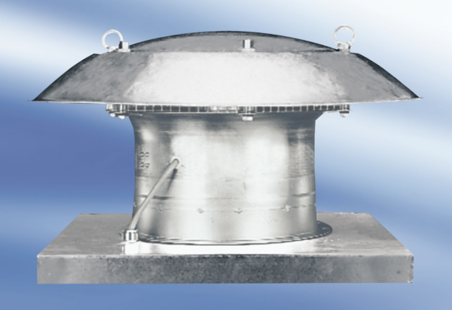Axialer Dachventilator DZD 30/6 AVerpackungseinheit: 1 StückSortiment:
Artikelnummer: 0087.0414Hersteller: MAICO

